伐採及び伐採後の造林の届出書（個人）

令和 年 月 日

白老町長 様
住 所
届出人 氏名

次のとおり森林の立木を伐採したいので、森林法第10条の８第１項の規定により届け出ます。
本伐採は届出者である が所有する立木を伐採するものです。

１ 森林の所在場所
白老郡白老町 字 地番

２ 伐採及び伐採後造林の計画
別添の伐採計画書及び造林計画書のとおり

３ 備考

注意事項
１ 伐採する森林の所在する市町村ごとに提出すること。
２ 伐採する者と伐採後の造林をする者とが異なり、これらの者が共同して提出する場合にあつては、当該伐採する者と当該伐採後の造林をする者が、伐採及び伐採後の造林の計画をそれぞれ作成した上で、連名で提出すること。
３ 伐採及び伐採後の造林の計画は、森林の所在場所ごとに記載することとし、面積は、小数第２位まで記載し、第３位を四捨五入すること。

伐採及び伐採後の造林の届出書（連名）

令和 年 月 日

白老町長 様
住 所
（伐採をする者）
届出人 氏名
住 所
（森林所有者）
届出人 氏名

次のとおり森林の立木を伐採したいので、森林法第10条の８第１項の規定により届け出ます。
本伐採は届出者のうち が所有する立木を伐採するものです。

１ 森林の所在場所
白老郡白老町 字 地番

２ 伐採及び伐採後造林の計画
別添の伐採計画書及び造林計画書のとおり

３ 備考

注意事項
１ 伐採する森林の所在する市町村ごとに提出すること。
２ 伐採する者と伐採後の造林をする者とが異なり、これらの者が共同して提出する場合にあつては、当該伐採する者と当該伐採後の造林をする者が、伐採及び伐採後の造林の計画をそれぞれ作成した上で、連名で提出すること。
３ 伐採及び伐採後の造林の計画は、森林の所在場所ごとに記載することとし、面積は、小数第２位まで記載し、第３位を四捨五入すること。

（別添）
伐 採 計 画 書

伐採する者の住所
氏名

１ 伐採の計画
伐採面積 |  | ha（うち人工林 ha、天然林 ha）
伐採方法 |  | 主伐（皆伐・択伐）・間伐 | 伐採率 | ％
作業実施者(委託先)
伐採樹種
伐採齢
伐採の期間
集材方法 |  | 集材路・架線・その他（ ）
 | 集材路の場合  予定幅員・延長 | 幅員 ｍ ・ 延長 ｍ

２ 備考

注意事項
１ 伐採率欄には、立木材積による伐採率を記載すること。
２ 樹種は、すぎ、ひのき、まつ（あかまつ及びくろまつをいう。）、からまつ、えぞまつ、とどまつ、その他の針葉樹、ぶな、くぬぎ及びその他の広葉樹の別に区分して記載すること。
３ 伐採齢欄には、伐採する森林が異齢林の場合においては、伐採する立木のうち最も多いものの年齢を記載し、最も年齢の低いものの年齢と最も年齢の高いものの年齢とを「（○～○）」のように記載すること。
４ 伐採の期間が１年を超える場合においては、年次別に記載すること。
.

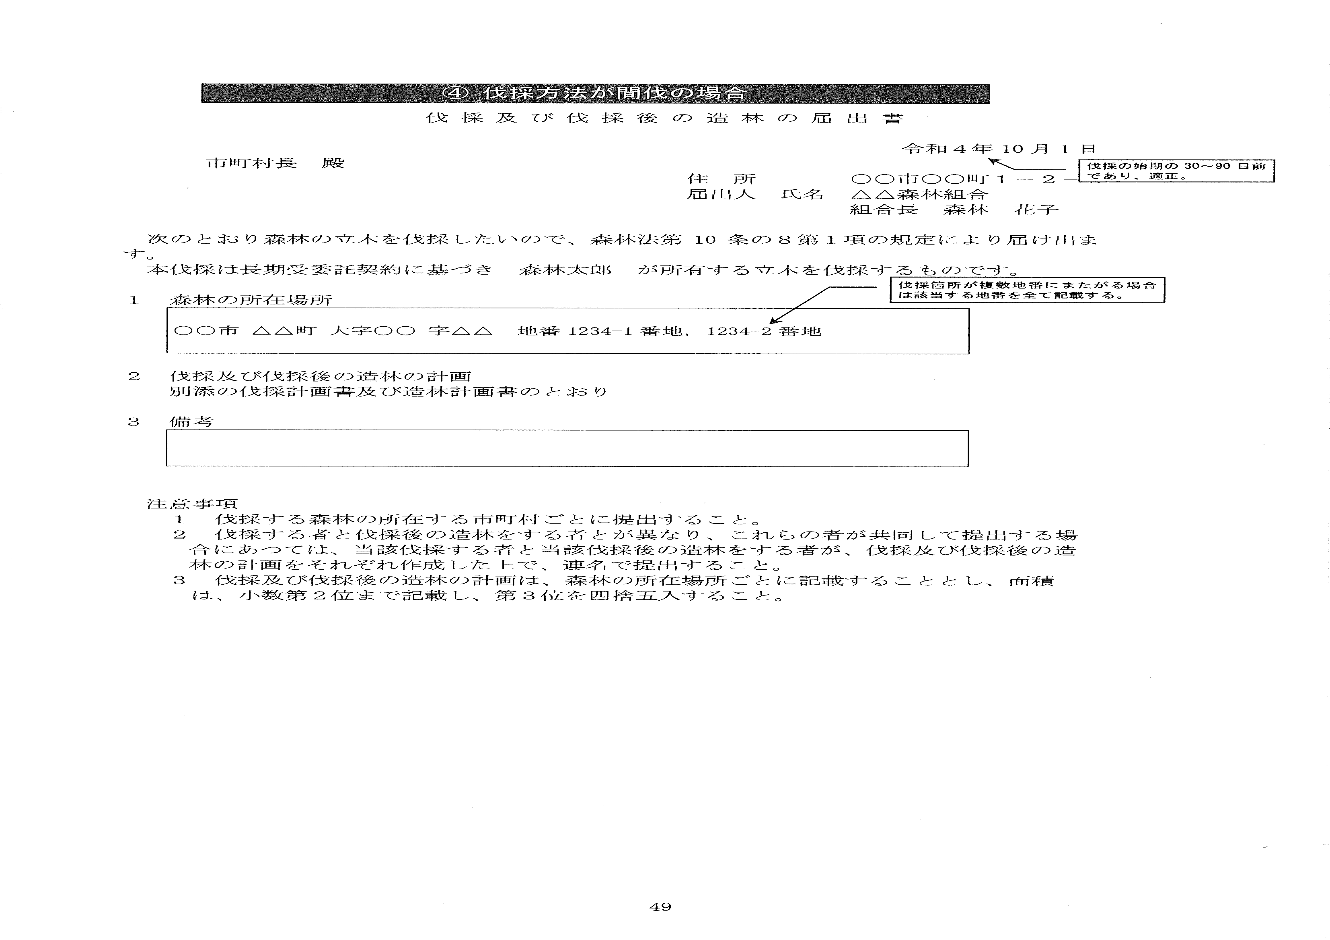
記 載 例
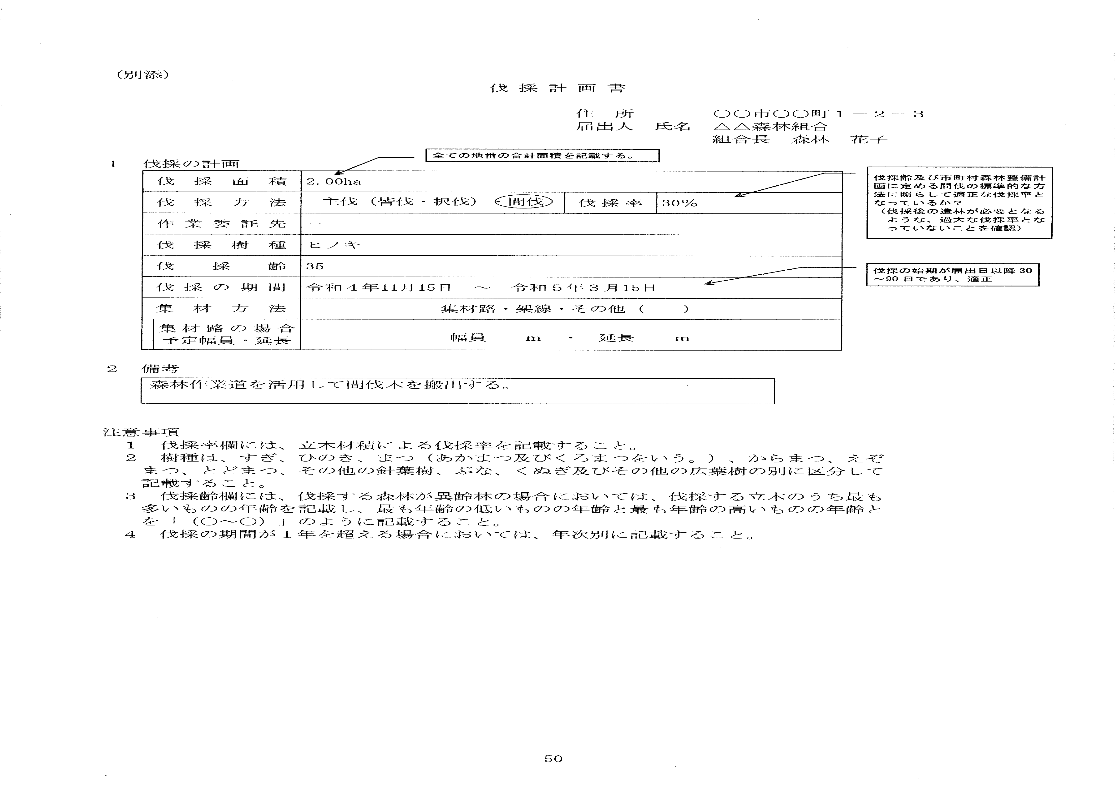
記 載 例

